**Storyboard**

**Menú Inicial**

Pantalla inicial del juego, se mostrará el nombre del juego con las opciones de **Nueva Partida** y **Cargar Partida.**

**Nueva Partida**

Se mostrará una escena de fondo negro donde empezará a sonar la música ambiental del juego y a subir una descripción de la historia. La escena terminará al pasar todo el texto de la historia o al pulsar el botón de **Saltar >**

**Cargar Partida**

Se continuará en el punto donde se guardo la partida.

**Historia Inicial**

*La descripción de la historia saldrá de la parte inferior de la pantalla y se ira subiendo para que se pueda leer, se dará la opción de saltarse la historia para comenzar el juego.*

En un pueblo en medio del bosque, los habitantes se encuentran amenazados por criaturas extrañas, las cuales han empezado a terminar con la vida de animales que habitan el bosque y contaminando sus ríos, limitando la fuente de alimento de los aldeanos y dando mala fama a este pueblo por la inseguridad…

En un acto desesperado, después de que varios se rehusaran a eliminar a las criaturas, el sabio del pueblo comenzó un ritual, con el cual invocará a Héroes de otro mundo con la esperanza de que ayuden a salvar su pueblo!

Aquí es donde nuestra historia comienza… Cuando 4 amigos que disfrutaban de su vida fueron forzados a ir a un mundo diferente, en el cual podían hacer cosas que en su mundo les parecían imposibles...

**En Juego**

La escena inicial es la de los 4 héroes posicionados en frente del **sabio** del pueblo, iniciará un diálogo con el sabio. Al terminar el diálogo, el jugador obtendrá control de los héroes para interactuar con su entorno y caminar por el mundo.

**Fin del Juego**

Al derrotar al Jefe Final la escena se oscurecerá hasta estar totalmente negra. Saldrá un mensaje en letras blancas que diga: ***Muchas gracias por ayudar a mi pueblo… Ahora con lo que me queda de vida los regresare al lugar de donde los traje! Cuidense…! -- Codgui***

Posteriormente comenzarán los créditos del juego.

**Diálogos**

**Papá 1:** Mi familia fue de las primeras en llegar a esta tierra… No debemos irnos...

**Mamá 1:** Quiero convencer a mi esposo que es tiempo de irnos, pero es muy obstinado.

**Hija 1 (mayor):** El otro día encontré una flor detrás de mi casa! Le doy agua todos los días, pero no mucha para que no se muera.

**Hijo 1 (menor):** No me gusta aquí… Ya me quiero ir… ¿Porque tenemos que seguir en este pueblo?

**Papá 2:** Como ya no hay mucha gente en este pueblo es mi oportunidad para abrir un buen negocio sin tener competencia!

**Mamá 2:** ¿Tiene dinero? Si me das todo tu dinero por fin convenceré a mi esposo de que nos larguemos de aquí!

**Hijo 2 (mayor):** Mi papá dice que si nos quedamos aquí seremos ricos.

**Hija 2 (menor):** ¿Tienes dinero que me regales?

**Vendedor:** Estamos cerrados… Vuelva después…

**Mago (Diálogo de Inicio):** Se que tendrán muchas preguntas, mantengan la calma y les explicare lo que está pasando. -cof cof-

Mi nombre es Codgui, y yo soy quien lo ha traído a este lugar… La razón de hacerlo es que necesitamos su ayuda! -cof cof- Unas criaturas han estado el bosque últimamente y nos han causado muchos problemas, he buscado que alguien nos ayude pero todos le temen a esas criaturas y se rehúsan a ayudarnos… Por esta razón los he traido a ustedes… -estornudo-

Se que es algo muy egoista de mi parte, pero por favor!! En cuanto eliminen a esas criaturas los mandare de regreso! -cof cof cof…-

**Codgui:** Ayuden a liberar nuestras tierras y los mandare de regreso a su hogar!

**Estadísticas**

**Heroes**

**Rose (Guerrera)**

* Puntos de Vida Máxima: 20
* Ataque: 15
* Defensa: 10
* Velocidad: 10

**Jennifer (Arquera)**

* Puntos de Vida Máxima: 10
* Ataque: 20
* Defensa: 10
* Velocidad: 15

**Jorge (Mago)**

* Puntos de Vida Máxima: 15
* Ataque: 10
* Defensa: 10
* Velocidad: 20

**Elliott (Asesino)**

* Puntos de Vida Máxima: 5
* Ataque: 15
* Defensa: 10
* Velocidad: 25

**Enemigos**

**Enemigo Estándar (Slime o Demonio Menor)**

* Puntos de vida Máxima: 25
* Ataque: 12
* Defensa: 8
* Velocidad: 10

**Jefe Final (Demonio)**

* Puntos de vida Máxima: 100 (se le suma 50 cada que huyan de él)
* Ataque: 15
* Defensa: 9
* Velocidad: 20

**Combate**

El combate comienza cuando el personaje que dirige el grupo colisione con un enemigo en el mapa. Se pasará a otra escena donde saldrán los 4 héroes en formación (de arriba hacia abajo) del lado derecho, y “x” cantidad de enemigos (mínimo 1, máximo 4) en formación (de arriba hacia abajo) del lado izquierdo.

Se mostrará una barra con los puntos de vida de cada enemigo sobre cada uno respectivamente.

Se mostrará un contador para indicar en qué ronda va el combate.

Cada personaje tendrá “x” cantidad de turnos por ronda dependiendo de su velocidad.

El combate termina cuando los puntos de vida de todos los enemigos llegue a 0. El enemigo desaparece del mapa.

Si se termina un combate por medio de la acción **Huir**, los enemigos no desaparecen del mapa y recuperan todos sus puntos de vida.

La vida de los héroes se recupera al terminar el combate.

**Orden de Turnos por Ronda**

**Batalla contra Enemigo Estándar**

1. Elliott
2. Jorge
3. Jennifer
4. Elliott
5. Rose
6. Jorge
7. Enemigos (todos los que hay)
8. Elliott
9. Jennifer

**Batalla contra Jefe Final**

1. Elliott
2. Jorge
3. Demonio
4. Jennifer
5. Elliott
6. Rose
7. Jorge
8. Demonio
9. Elliot
10. Jennifer

**Acciones por Turno**

**Héroes**

**Rose**

* Atacar: Ataca a un enemigo de su elección.
* Grito: Todos los ataques de los enemigos hasta finalizar la ronda son dirigidos a Rose.
* Huir: Termina el combate.

**Jennifer**

* Atacar: Ataca a un enemigo de su elección.
* Defensa: Incrementa su defensa por el resto de la ronda. Defensa + 1.
* Huir. Termina el combate.

**Jorge**

* Atacar: Ataca a un enemigo de su elección.
* Curar: Cura a un aliado o él mismo. Puntos de vida + 5 (no puede sobrepasar el límite).
* Huir. Termina el combate.

**Elliot**

* Atacar: Ataca a un enemigo de su elección.
* Defensa: Incrementa su defensa por el resto de la ronda. Defensa + 1.
* Huir. Termina el combate.

**Enemigos**

**Enemigo Estándar**

* Atacar: Ataca a un héroe al azar.

**Jefe Final (la acción que toma es al azar)**

* Atacar: Ataca a un héroe al azar.
* Curar: Se cura 10 de vida (no lo hace cuando tiene la vida llena y no puede sobrepasar el límite).

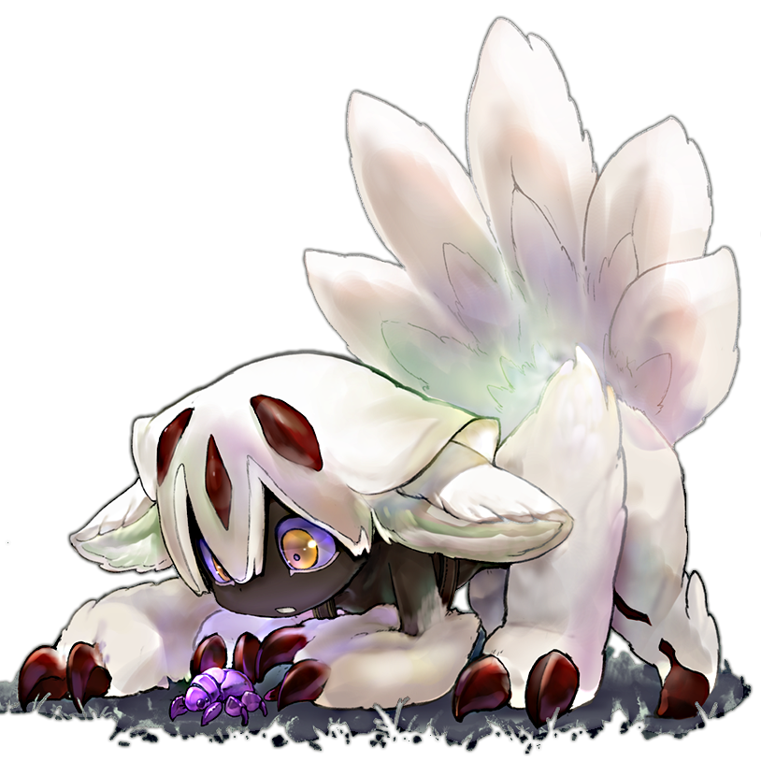

Unrelated Image, Faputa, Made in Abyss (credits to Rodrigo Pavez Troncoso https://www.pinterest.ca/pin/421438477624979755/?autologin=true)